組員姓名：林晏丞·廖峯緯
生命線飛馳：三車道救護車跑酷遊戲提案
Lifeline Rush: A Unity 2D Ambulance Runner Game
摘要—本提案擬以 Unity 開發一款 Windows 平台之 2D 三車道跑酷遊戲《生命線飛馳》。玩家操控救護車，在三條車道間左右切換，閃避前方的車輛與行人等障礙物，並須在時限內將病患送抵醫院。遊戲結合倒數計時、病患狀態值與道具機制，營造「與時間賽跑」的緊張體驗，同時傳達緊急車輛路權與道路安全的觀念。本文說明專案背景、遊戲設計、系統架構、開發時程與預期成果。

導論
無盡跑酷（endless runner）操作簡單、單局短，《地鐵跑酷》（Subway Surfers）與《神廟逃亡》（Temple Run）是代表作 [1], [2]。本專案沿用「三車道左右切換、閃避障礙」機制，將主題改為「救護車運送病患」：玩家駕駛救護車高速前進，車輛與行人為障礙物，須在時限內把病患送抵醫院，藉此傳達緊急車輛路權與道路安全觀念。目標為以 Unity 開發可在 Windows 執行的 2D 遊戲，完成換道、障礙物生成、計時與病患狀態的完整循環，並以試玩驗證難度設計。

背景與相關文獻

背景介紹
跑酷類遊戲的共同特徵是角色自動前進，玩家僅以少量操作閃避障礙，並以距離或分數回饋 [1], [2]。其樂趣可用 MDA 框架解釋 [3]；難度與能力匹配時，玩家較易進入心流（flow）狀態 [4]，故難度曲線是本專案重點。本專案以「剩餘時間」與「病患狀態」呈現「時間就是生命」的壓力。

Unity 開發技術
Unity 提供 2D 工作流程並可輸出 Windows 執行檔 [5]。本專案以 C# 開發，使用 Collider2D 偵測碰撞、物件池（Object Pooling）重複利用障礙物、Canvas 顯示 HUD。

提出方法

遊戲玩法
遊戲《生命線飛馳》（Lifeline Rush）採 2D 直向捲動，救護車固定於畫面下方，道路與障礙物由上往下移動（圖 1）。操作為 ←／A、→／D 換道，換道以 Lerp 平滑移動。時間歸零前抵達醫院即過關；時間或病患狀態值歸零則失敗，碰撞會扣病患狀態並減速。

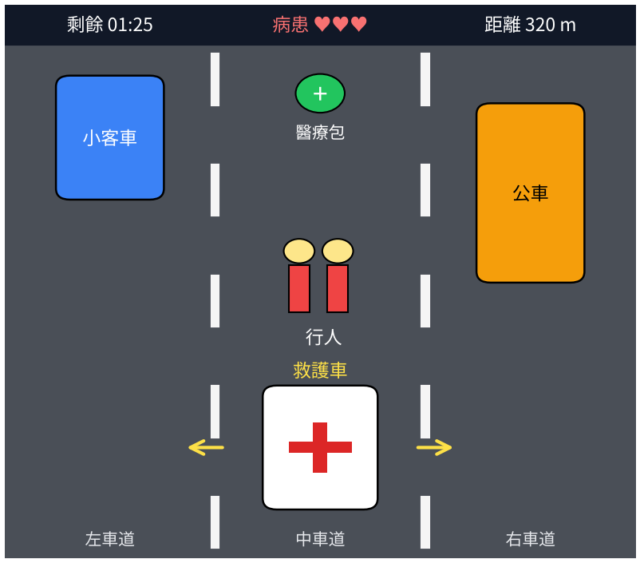
圖 1. 遊戲畫面示意圖

障礙物、道具與難度
障礙物包含小客車、公車／貨車、行人（斑馬線穿越）與施工路障，碰撞扣病患狀態 1–2 點；道具包含時間沙漏（+5 秒）與醫療包（回復 1 點）。生成器保證「每排至少保留一條可通行車道」。速度逐步提升 [4]。程式分為遊戲管理、玩家控制、道路捲動、障礙物生成、介面與音效六個 C# 模組；素材自繪或使用 CC0 資源。

實驗與呈現
預計八週完成：第 1–2 週道路捲動與三車道移動；第 3–4 週障礙物、碰撞、計時與勝負；第 5–6 週 UI、音效與難度調整；第 7–8 週試玩、打包與展示。測試含功能測試、效能測試（目標 60 FPS），並邀請 5–10 位同學試玩，以 5 點李克特量表評估操作、難度與趣味。預期產出為 .exe、原始碼與展示簡報。

結論
本提案以成熟的跑酷機制搭配限時送醫情境，兼具娛樂與道路安全宣導意義；後續可擴充排行榜、更多場景與行動平台移植 [5]。
參考文獻
- SYBO Games and Kiloo, Subway Surfers, video game, 2012.
- Imangi Studios, Temple Run, video game, 2011.
- R. Hunicke, M. LeBlanc, and R. Zubek, “MDA: A formal approach to game design and game research,” in Proc. AAAI Workshop Challenges in Game AI, 2004, pp. 1–5.
- M. Csikszentmihalyi, Flow: The Psychology of Optimal Experience. New York, NY, USA: Harper & Row, 1990.
- Unity Technologies, “Unity Manual.” docs.unity3d.com/Manual/

